**AULA 1 - Visualização de Dados - Gráfico de Barra**

Matplotlib, Seaborn, Plotly

**RELEMBRANDO A SITUAÇÃO PROBLEMA**

Suponhamos que você seja dono de um banco em Taiwan que oferta serviço de crédito. Você tem em mãos uma tabela em Excel com dados dos clientes que contrataram o serviço de crédito.

Objetivo: apresentar um panorama consolidado sobre a situação dos clientes no banco para o restante da empresa.

Objetivo específico: analisar a situação dos clientes (valor de crédito concedido, valor pago e extrato), nos últimos meses para o ano de 2005 conforme o nível de escolaridade.

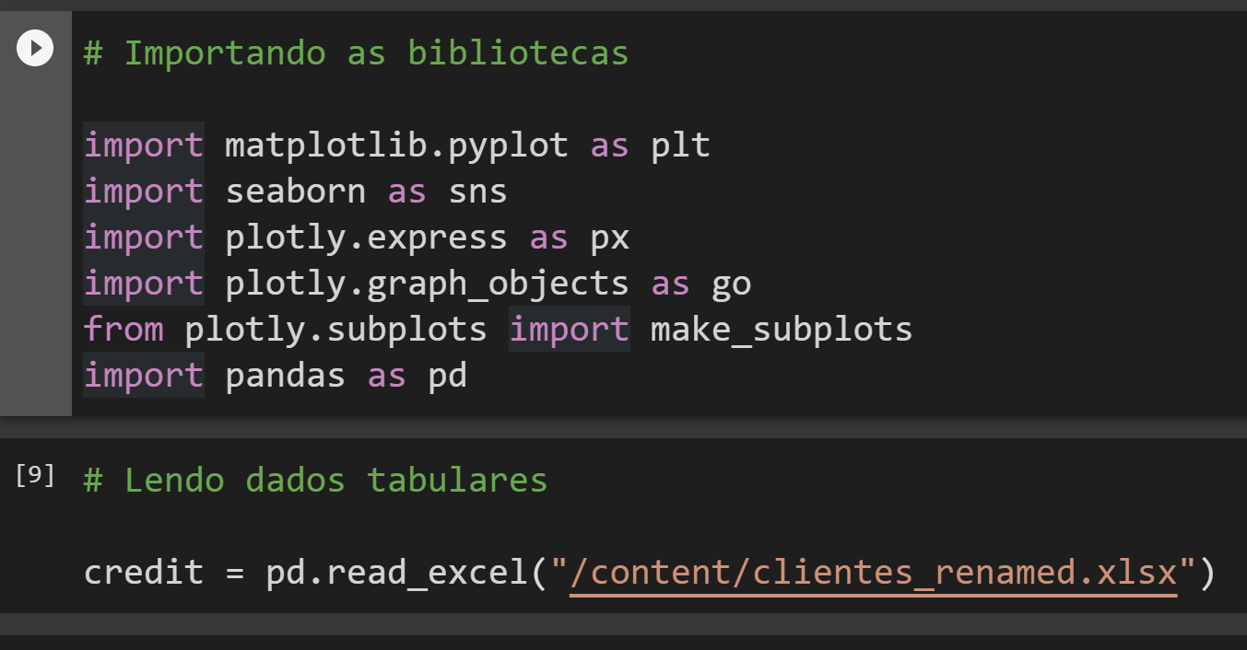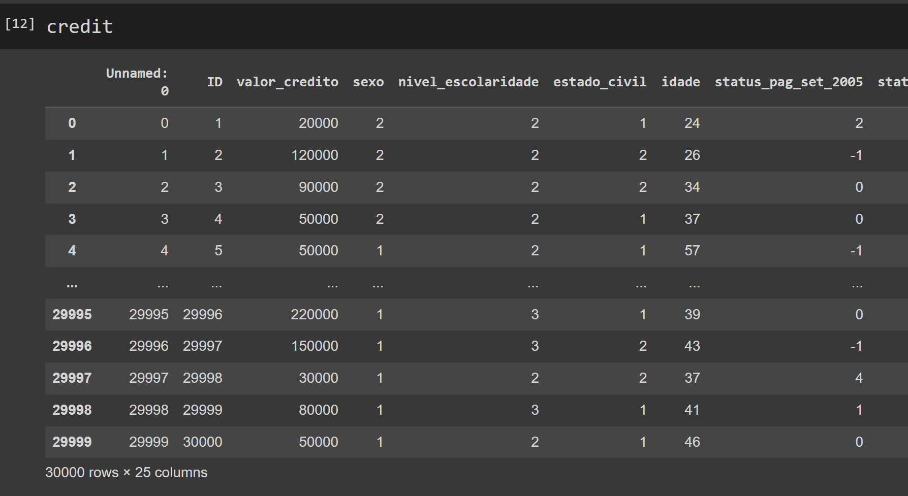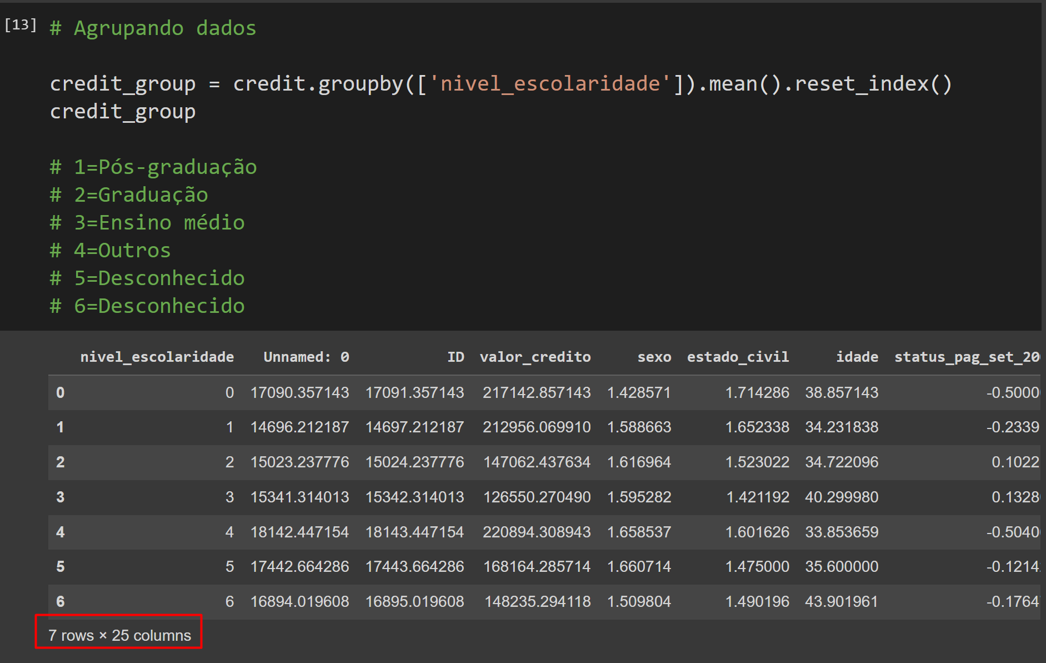

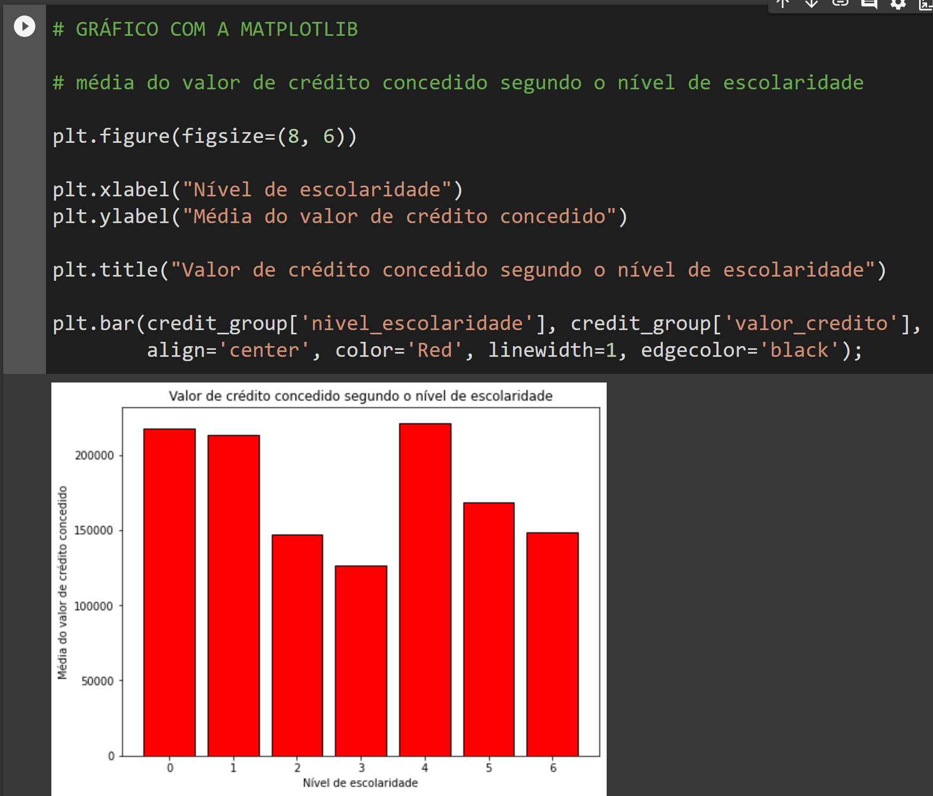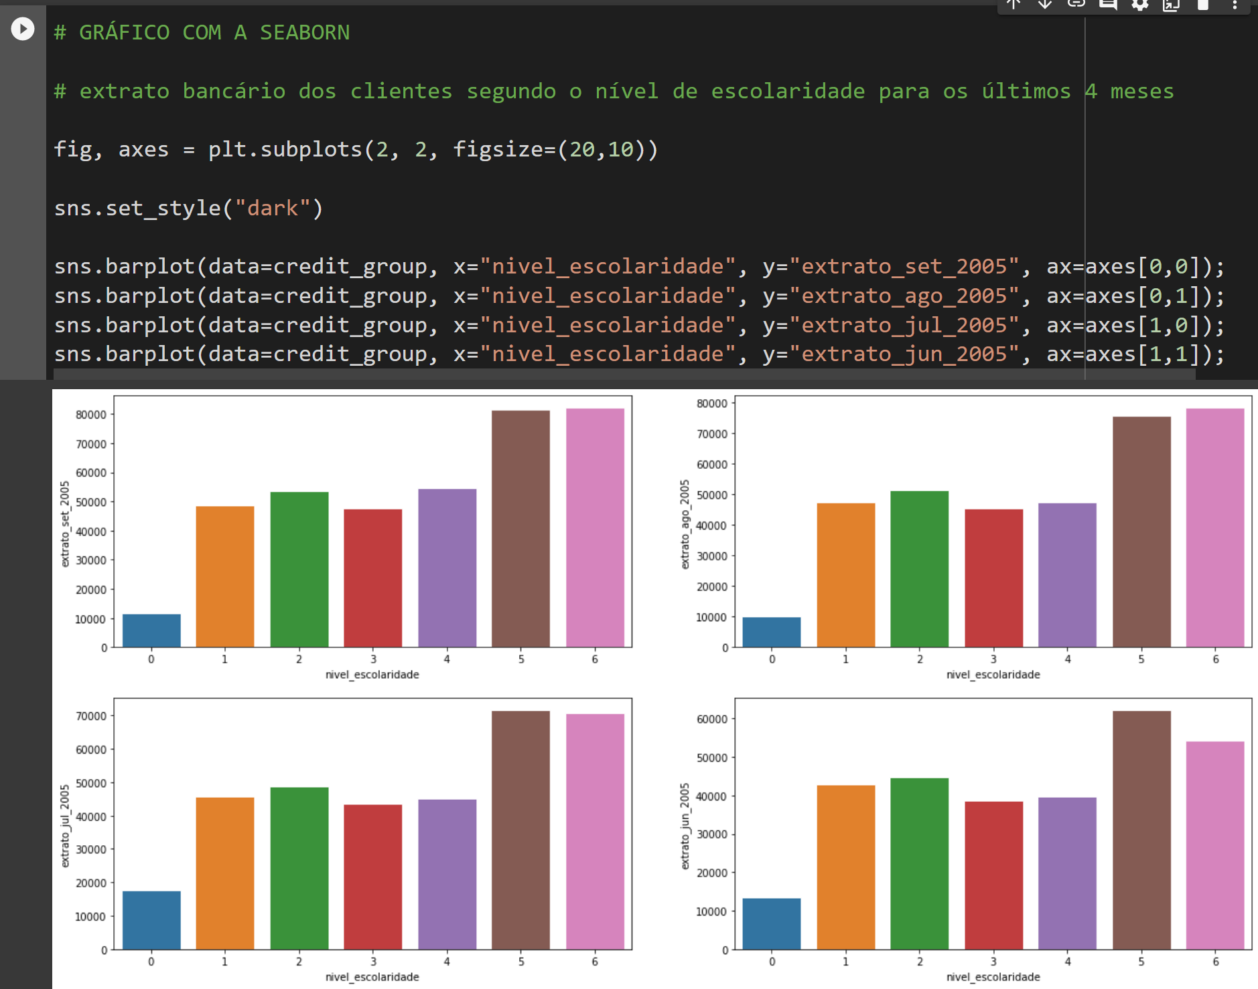

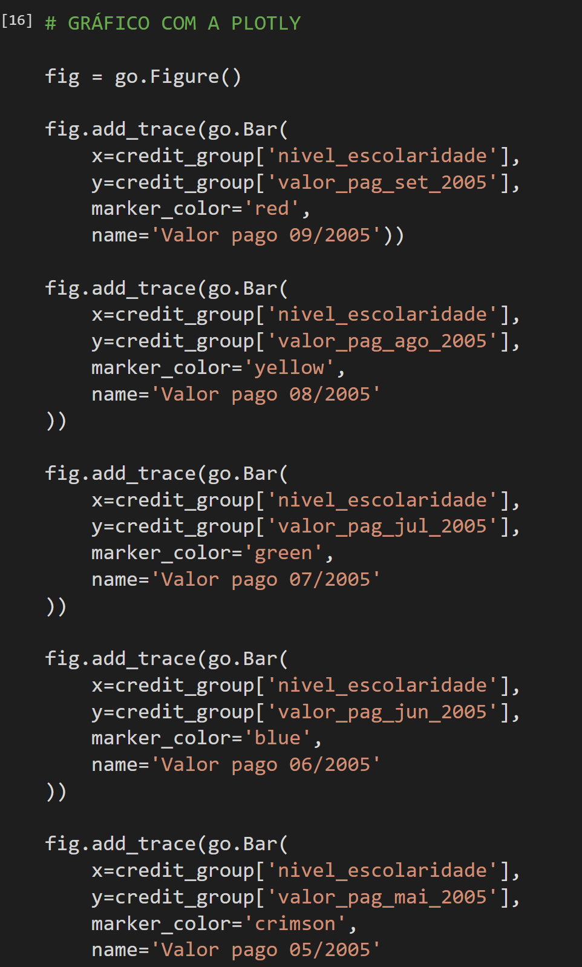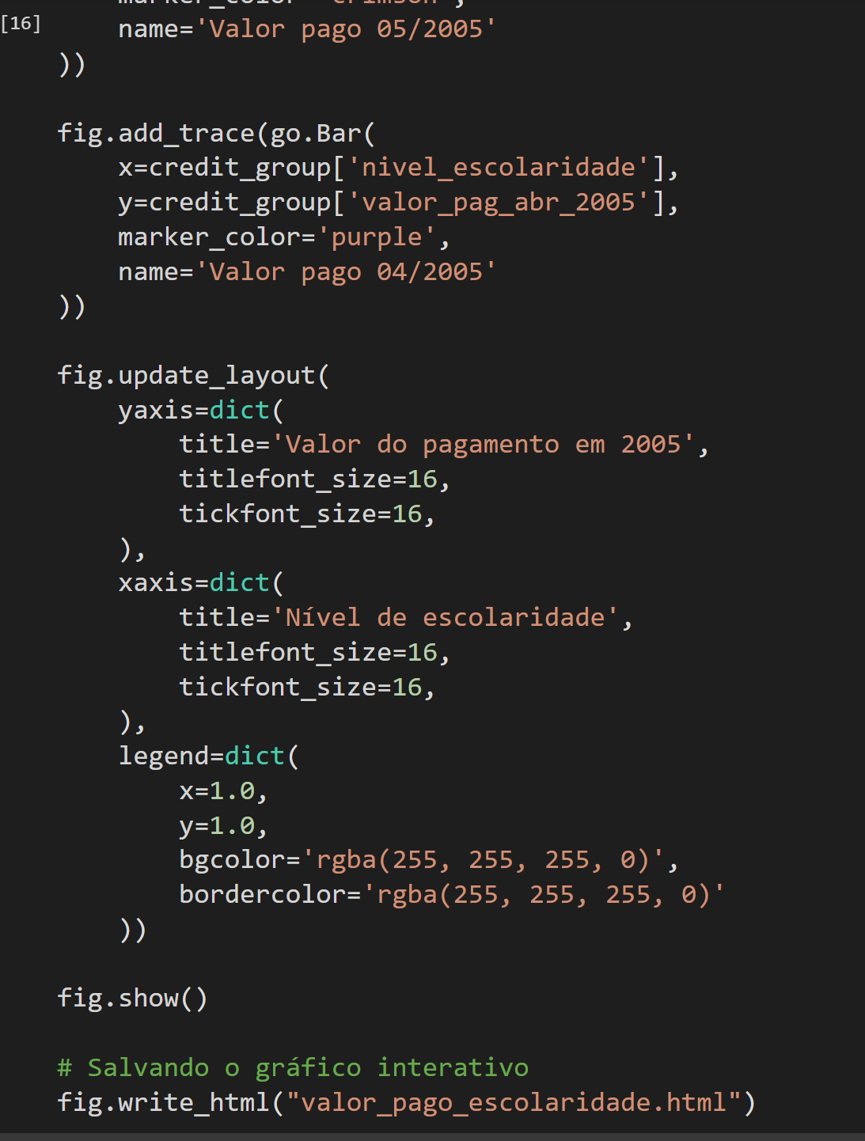

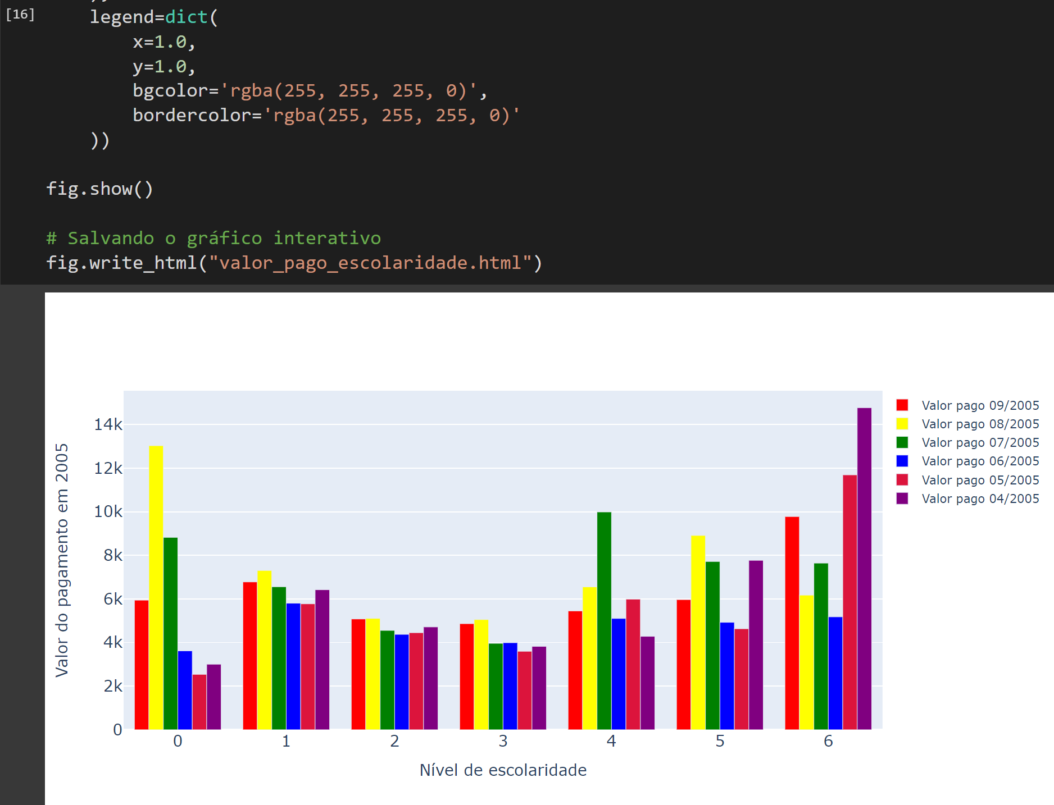

**AULA 2 - Visualização de Dados - Gráfico de Linha**

Matplotlib, Seaborn, Plotly

**RELEMBRANDO A SITUAÇÃO PROBLEMA**

Vamos supor que você seja dono de um banco em Taiwan que oferta serviço de crédito. Você tem em mãos uma tabela em excel com dados dos clientes que contrataram o serviço de crédito.

Objetivo: apresentar um panorama consolidado sobre a situação dos clientes no banco para o restante da empresa.

Objetivo específico: analisar a situação dos clientes (valor de crédito concedido, valor pago e extrato), nos últimos meses para o ano de 2005 de acordo com a idade.

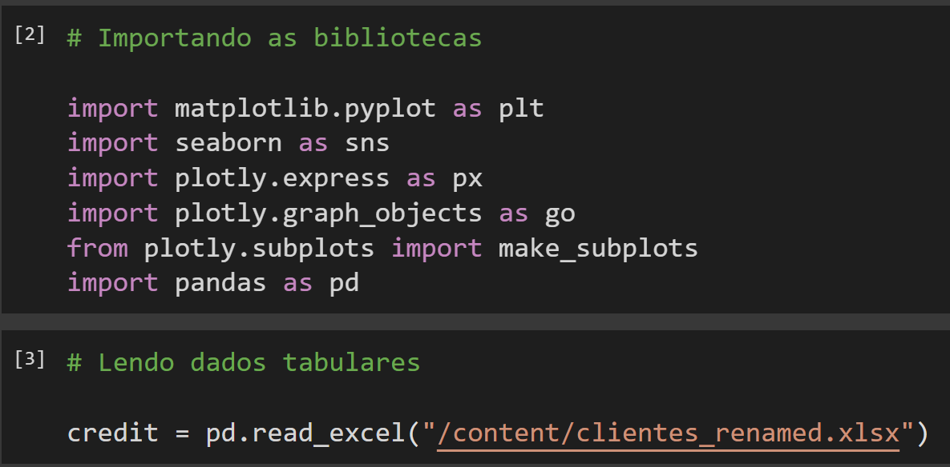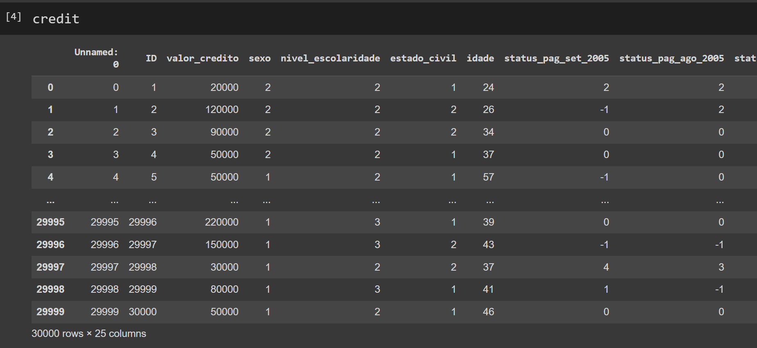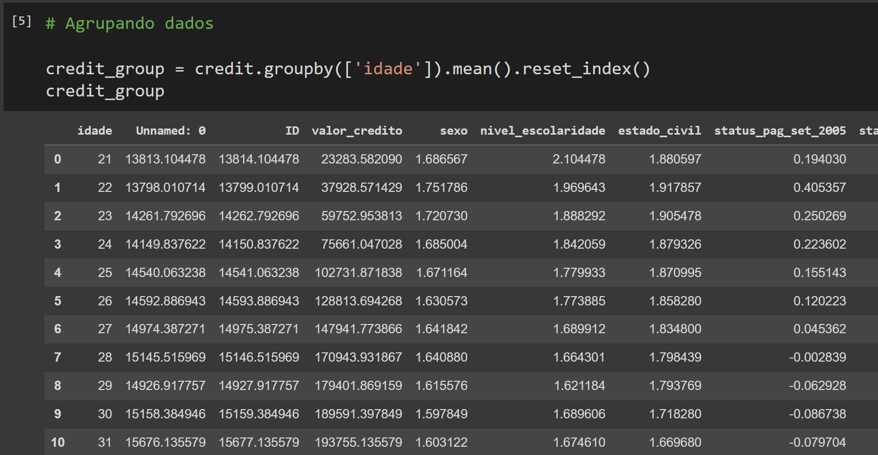

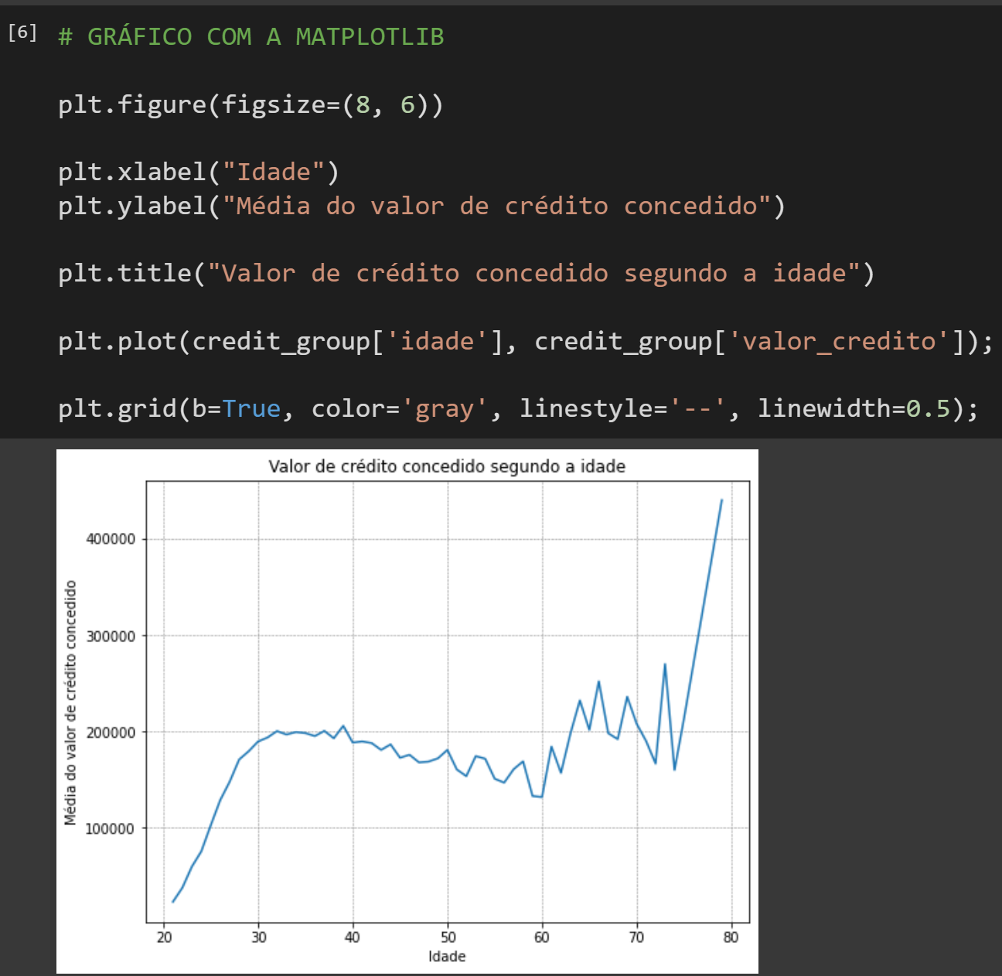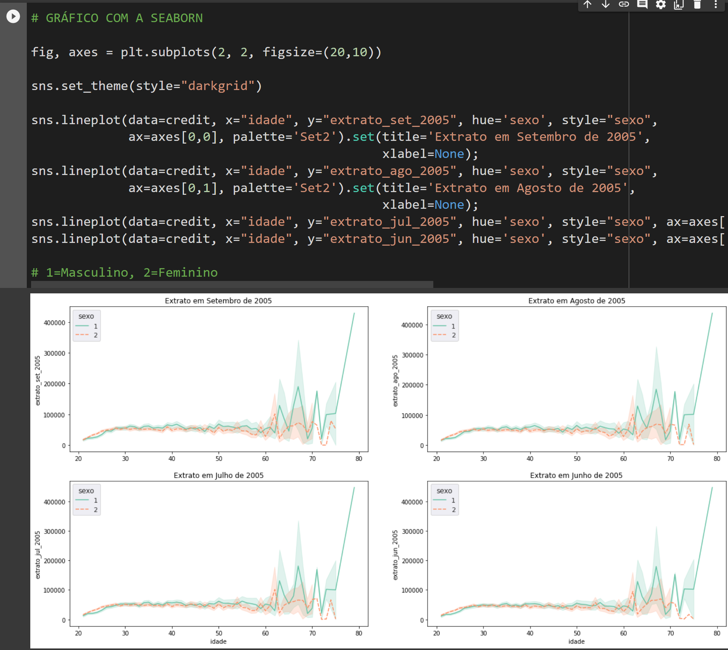

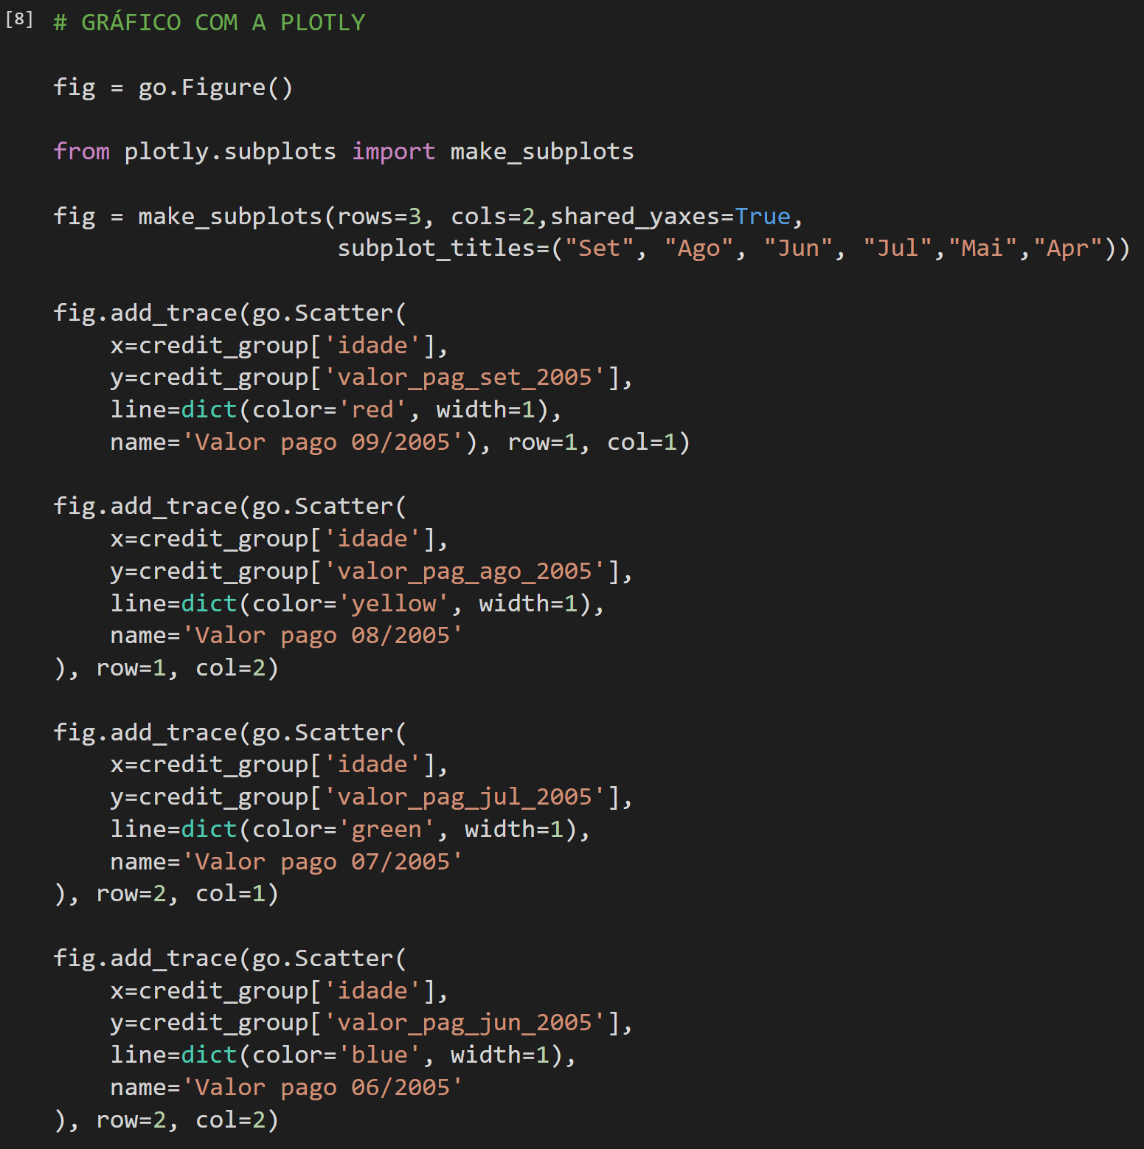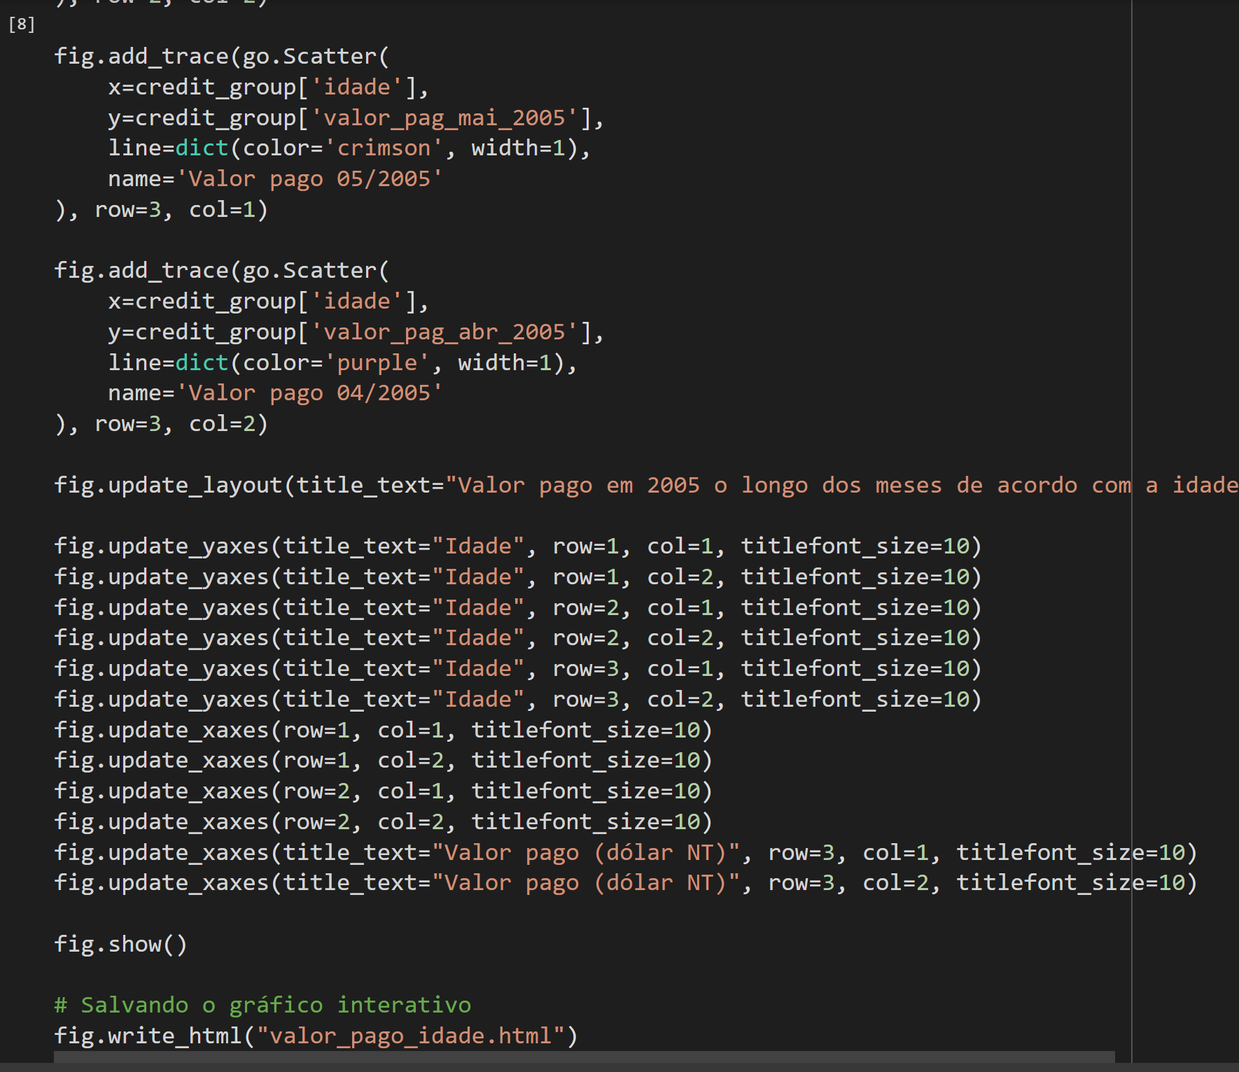

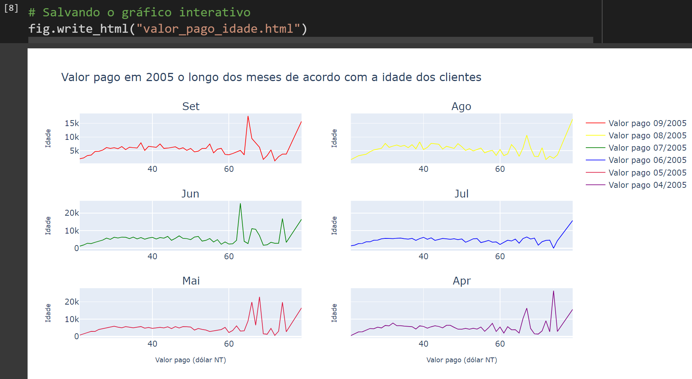

**AULA 3 - Visualização de Dados - Gráfico de Pizza**

Matplotlib, Plotl

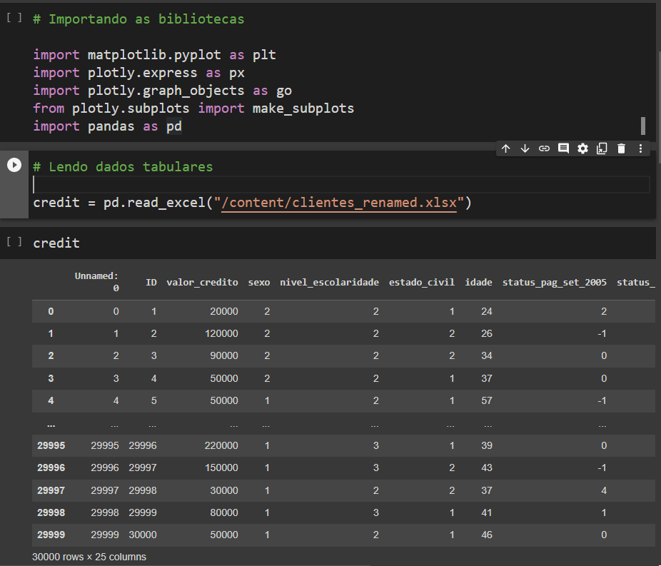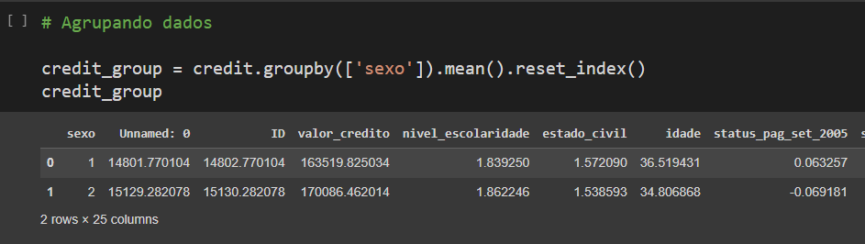

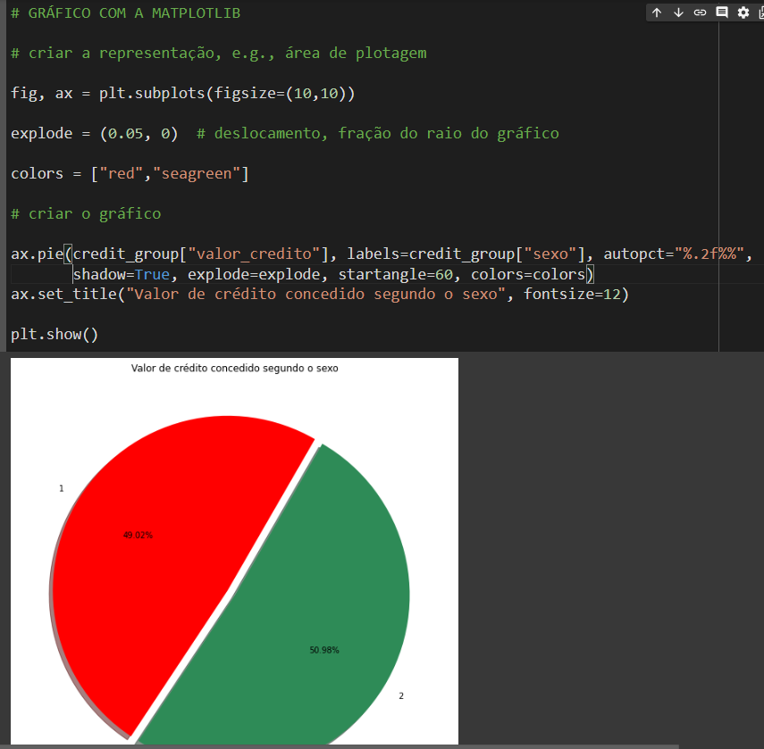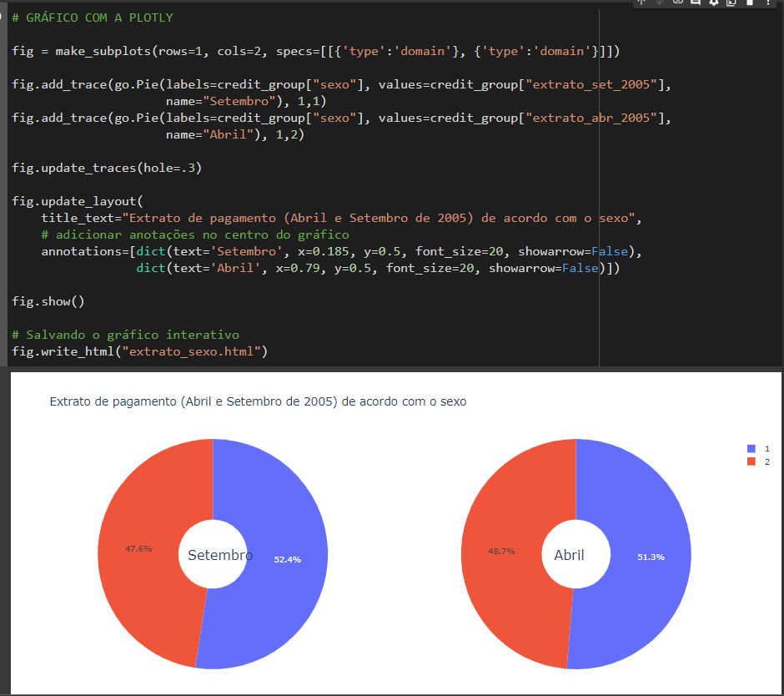

O Seaborn não possui funções especificas para gráfico de pizza.

**AULA 4 - Visualização de Dados - Outros exemplos**

Matplotlib, Seaborn, Plotly

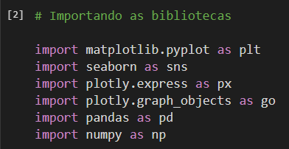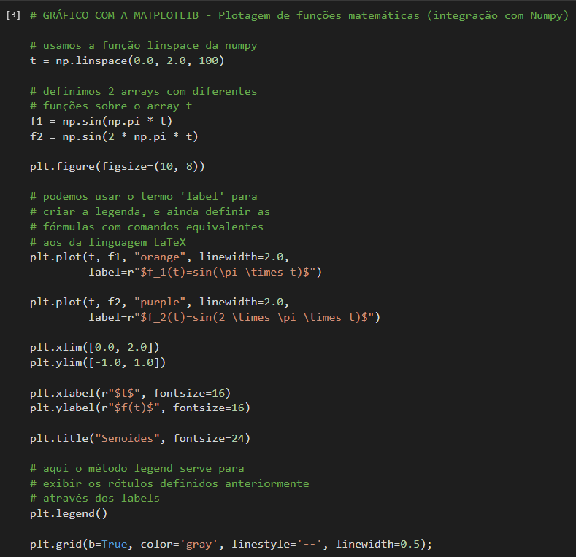

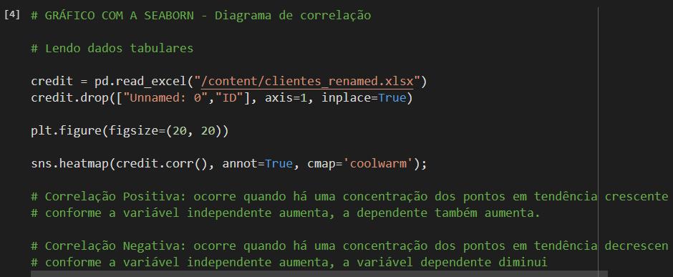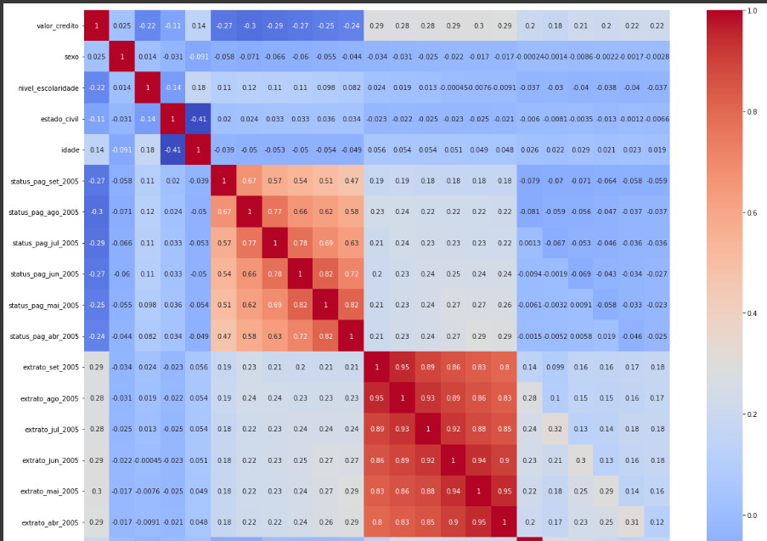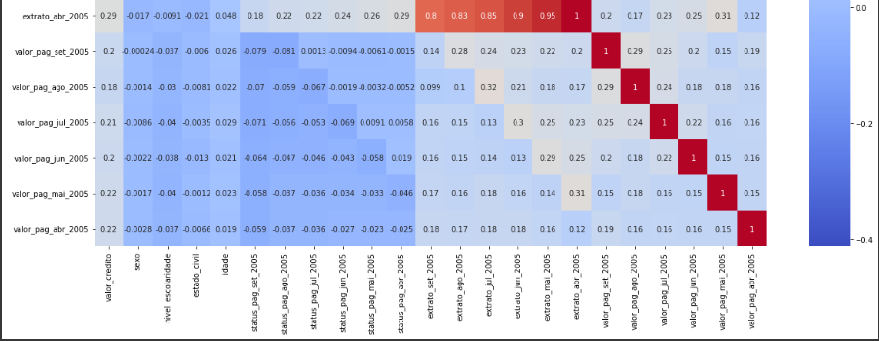

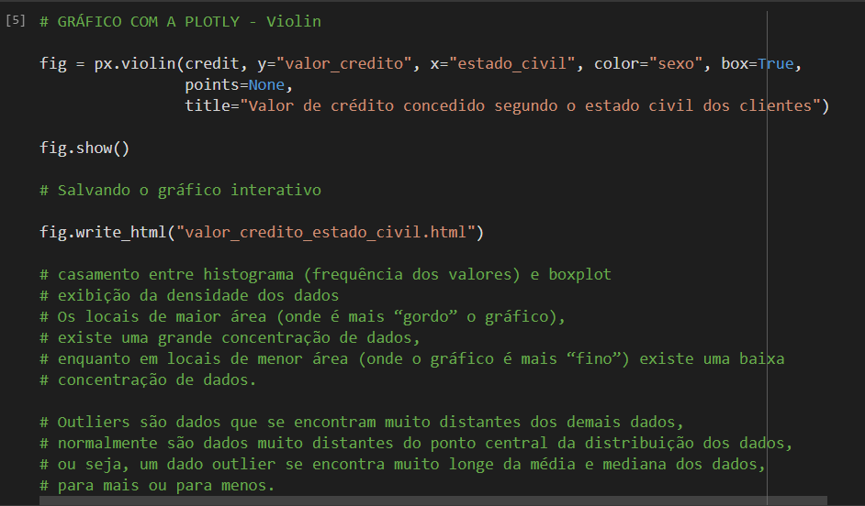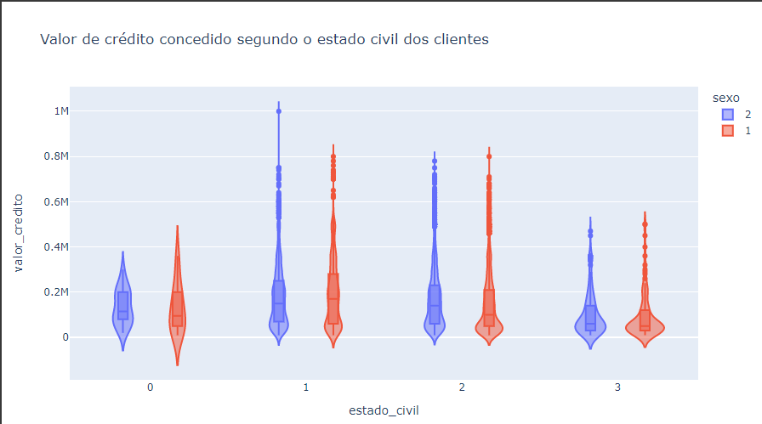

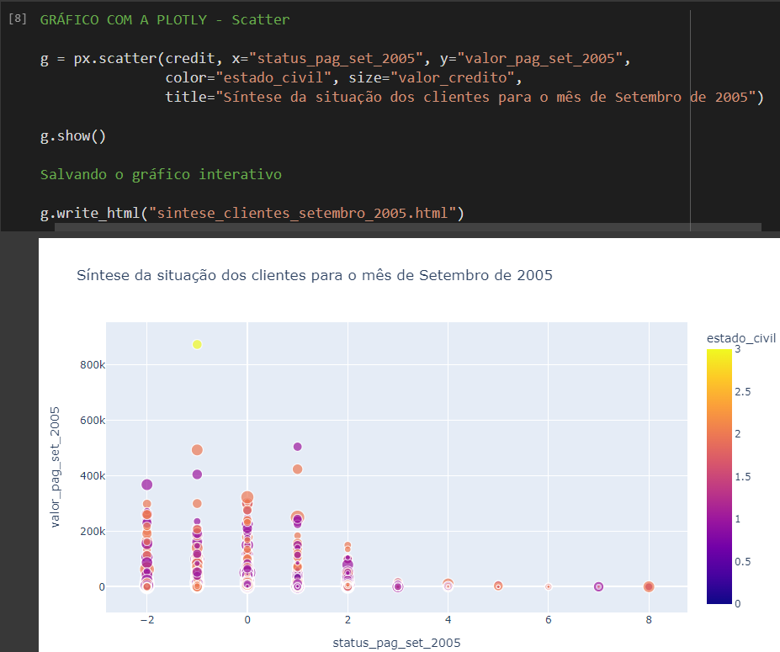

**AULA DESAFIO - Visualização de dados - Histograma**

RELEMBRANDO A SITUAÇÃO PROBLEMA

Vamos supor que você seja dono de um banco em Taiwan que oferta serviço de crédito. Você tem em mãos uma tabela em excel com dados dos clientes que contrataram o serviço de crédito.

Objetivo: apresentar um panorama consolidado sobre a situação dos clientes no banco para o restante da empresa.

Objetivo específico: analisar a distribuição da frequência de idade de acordo com o sexo.

